八上必读《红星照耀中国》1~12章节概述
第一章 探寻红色中国
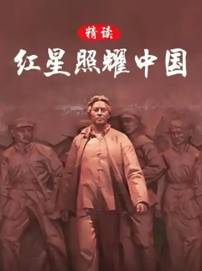
【主题】
斯诺进入红色中国的动机与背景
核心事件：
埃德加·斯诺怀着对红色中国的好奇与探索欲望，毅然踏上深入苏维埃红区的冒险之旅，旨在揭开苏维埃共和国、红军以及共产党的神秘面纱。
相关背景：
详细阐述了张学良和杨虎城与共产党达成一致抗日协议的缘由及经过，展现了当时复杂的政治局势与各方力量的博弈。
第二章 去红都的道路
【主题】
进入红区的艰险与初步见闻
旅途经历：
斯诺在前往红区的途中，遭遇白匪的追逐，这一惊险经历让他深刻体会到进入红区的艰难。
社会现象：揭示国民党通过“民团”这一组织对地方进行残酷统治和镇压的黑暗现实，展现了当时社会的动荡与不公。
人物介绍：

生动介绍了周恩来及贺龙的人生经历，展现出他们独特的人格魅力，如周恩来的儒雅睿智、贺龙的豪爽勇猛。
战士故事：
讲述众多年轻红军战士因饱受剥削压迫而毅然参加红军，并深深热爱红军的感人故事，凸显红军的凝聚力和吸引力。
第三章 在保安
【主题】
初识毛泽东与红区生活
领袖印象：
斯诺首次见到共产党领导人毛泽东，对他留下了健康、质朴纯真、富有幽默感、精明且精力过人的深刻印象，同时认识到毛泽东是一位极具天赋的军事和政治战略家。
基本政策：
明确指出共产党的基本政策是反帝反封，表明了其革命的目标和方向。
教育与宣传：
介绍了红军大学开展的丰富课程，以及红军剧社积极有效的宣传工作，体现了红军对教育和宣传工作的重视。

第四章 一个共产党员的由来
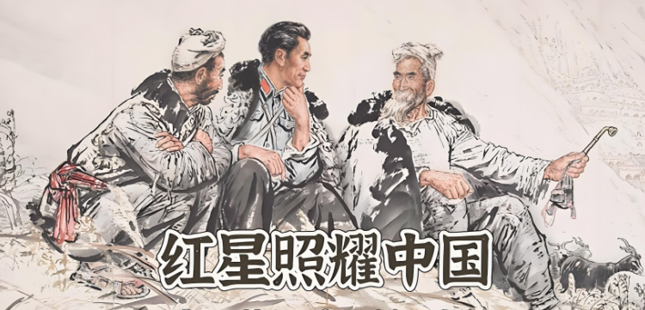
【主题】
毛泽东的革命成长史
成长历程：
详细叙述了毛泽东的人生经历，包括他的求学之路、思想转变过程，以及如何一步步成长为红军领导人的艰辛历程，展现了毛泽东坚定的革命信念和卓越的领导才能。
第五章 长征
【主题】
红军长征的史诗历程
艰难历程：
全面讲述了红军长征的艰难过程，着重记叙了第五次大围剿的严峻形势，以及长征中强渡大渡河、过大草原等英勇事迹，凸显了红军战士坚韧不拔的意志和顽强的战斗力。
第六章 红星在西北
【主题】
西北苏区的建立与社会变革
苏区开创：
讲述了刘志丹开创西北苏区的艰难历程，展现了革命先辈们不屈不挠的奋斗精神。
社会苦难：描述了西北大灾荒和苛捐杂税给人民带来的沉重苦难，反映了当时社会的黑暗和人民的悲惨生活。
苏区政策：
详细介绍了苏维埃社会、政治、经济、文化、货币等各方面的政策，展现了苏维埃政权为人民谋福祉的决心和努力。
第七章 去前线的路上
【主题】
苏区的群众基础与工业建设
民众支持：
展现了普通农民对红军的衷心拥护，体现了红军在人民群众中的深厚基础。
工业繁荣：
描述了苏区工业的繁荣景象，以及苏区工人身上所具有的乐观活泼的社会主义工业精神，彰显了苏区的生机与活力。
第八章 同红军在一起
【主题】
红军的内部分析与彭德怀
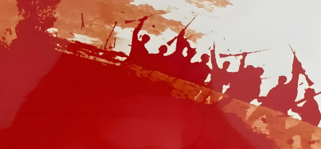
军队风貌：
斯诺深入红军内部，了解到红军战士年轻、精神饱满、训练严格、纪律严明、装备出色且政治觉悟高，正是这些优秀品质使得红军成为一支铁打的军队。
人物故事：
讲述了促使司令员彭德怀走上革命道路的悲惨童年经历，以及他独特的个人魅力，让读者对彭德怀有了更深入的了解。
战术与生活：
介绍了红军采用游击战术的原因和策略，以及红军战士健康丰富的生活，展现了红军的智慧和活力。
第九章 同红军在一起（续）
【主题】
徐海东与民族政策
人物历程：
讲述了共产党军事领导人徐海东的人生历程，以及中国残酷的阶级战争给老百姓带来的巨大杀戮和苦难，让人们深刻认识到阶级斗争的残酷性。
民族策略：
阐述了共产党团结回族人民抵抗压迫者的策略，体现了共产党的民族团结政策。
第十章 战争与和平
【主题】
红色教育与统一战线
少年希望：
展现了红色中国的少年们耐心、勤劳、聪明、努力学习的精神风貌，他们代表着中国的希望，预示着革命的未来充满光明。
统一战线：
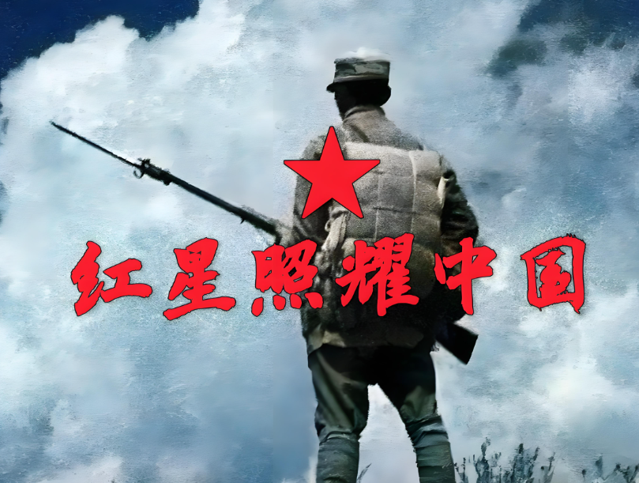
讲述了共产党为建立统一战线所做的努力，以及革命领导人朱德极其杰出的领导才能和个人魅力，彰显了共产党的高瞻远瞩和领导核心的作用。
第十一章 回到保安
【主题】
红区的文化生活与国际影响
生活风貌：
描绘了在敌人封锁下的保安地区，红军丰富多彩的生活，展现了红军在艰苦环境下的乐观精神和坚韧意志。
国际影响：
讲述了俄国对于红色中国的影响，以及德国顾问李德指挥作战时出现的失误及其原因，让人们从国际视角了解红色中国的发展历程。
第十二章 又是白色世界
【主题】
西安事变与抗战前景
事件经过：
详细记述了“西安事变”的具体经过、结果，以及对形成抗日民族统一战线的积极影响，这一事件成为中国历史上的重要转折点。
社会分析：
分析了中国社会革命运动的复杂社会背景、面临挑战及其终将取得胜利的原因，让人们对中国革命的未来充满信心。

